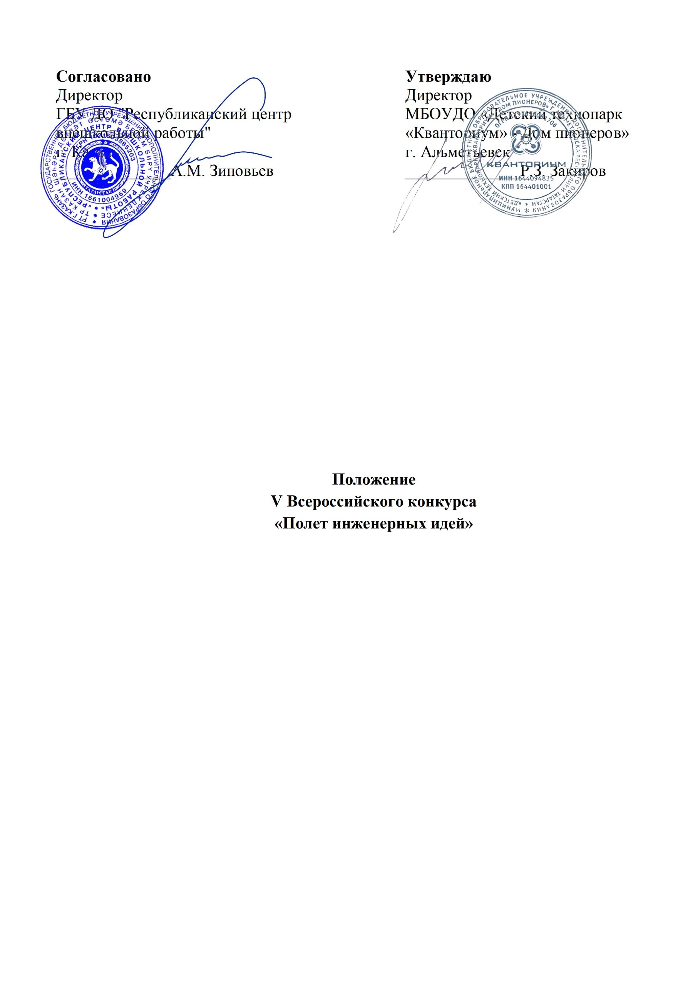

Альметьевск, 2023
Утверждено приказом
от «___»________2023
№_________________

- Общие положения
  - Настоящее Положение определяет порядок и условия организации и проведения отборочного этапа V Всероссийского конкурса по прототипированию «Полет инженерных идей» (далее – Конкурс).
  - Организаторами Конкурса являются:
- Государственное бюджетное учреждение дополнительного образования «Республиканский центр внешкольной работы» (далее – ГБУ ДО «РЦВР»);
- Муниципальное бюджетное образовательное учреждение дополнительного образования «Детский технопарк «Кванториум» - Дом пионеров» г.Альметьевска Республики Татарстан (далее – Кванториум г.Альметьевска);
  - Соорганизаторами Конкурса являются:
- Автономное учреждение Удмуртской Республики «Региональный центр информатизации» г. Ижевск (далее – АУ УР «РИЦ»);
- Детский технопарк «Кванториум г.Первоуральск» (далее – Кванториум г.Первоуральск);
- Государственное бюджетное учреждение дополнительного образования «Центр развития творчества и научно-технических инициатив детей и молодежи» Калининского района Санкт-Петербурга (далее – ГБУ ДОО «ЦРТ»);
- Федеральное государственное автономное образовательное учреждение высшего образования «Севастопольский государственный университет»;
- Муниципальное бюджетное образовательное учреждение дополнительного образования «Гуманитарный центр интеллектуального развития» городского округа Тольятти.
  - Цели и задачи Конкурса:
- популяризация проектной деятельности и научно-технического творчества молодежи;
- популяризация среди детей и молодежи технологий 3D-моделирования и 3D-печати;
- развитие у детей и молодежи навыков современного цифрового производства, навыков работы с 3D-редакторами;
- развитие у детей и молодежи креативного мышления;
- стимулирование интереса детей и молодежи к сфере инноваций и высоких технологий;
- ранняя профориентация детей и молодежи;
- выявление, отбор и поддержка талантливой молодежи.
  - Участие в Конкурсе бесплатное.

- Участники Конкурса
  - Конкурс организуется в заочной форме для обучающихся 5-11 классов и студентов 1-2 курсов СУЗов и ВУЗов.
  - Участники Конкурса делятся на 3 возрастные категории:
- обучающиеся 5-8 классов;
- обучающиеся 9-11 классов;
- студенты 1-2 курсов СУЗов и ВУЗов.
  - В Конкурсе могут принимать участие команды, состоящие из 2-3 человек.

- Условия и порядок проведения Конкурса
  - Конкурс проводится с 1 по 20 апреля 2023 года в 3 этапа:
1 этап – прием заявок (до 20 апреля 2023 года);
2 этап – отборочный этап организуется в дистанционном формате (с 24 по 30 апреля 2023 года). Конкурсное задание будет доступно на сайте pulsar.almetkvant.ru;
3 этап – финальный этап организуется в очной форме в Республике Татарстан г. Альметьевск (с 27 по 29 сентября 2023 года).
  - Для участия в Конкурсе необходимо заполнить заявку, перейдя по ссылке https://forms.gle/QrYCUBPj2DMj6xRFA, а также подать заявку через навигатор https://clck.ru/33fPzH. Всем участникам Конкурса необходимо вступить в группу (telegram) https://t.me/+S8SpKko31bfGGgY7
  - Примеры конкурсных заданий – в п.8 Положения.
  - Организаторы размещают на своих официальных сайтах регламент организации и архитектуру программы Конкурса.
  - Организаторы Конкурса обеспечивают информационное сопровождение.

4. Экспертная комиссия
  - Состав экспертной комиссии формируется Организаторами из числа лиц, компетентных в области прототипирования и 3D моделирования.
  - Контроль и подведение итогов осуществляется экспертной комиссией.
  - По результатам комплексной процедуры оценки заданий отбираются лучшие работы, и их авторы награждаются дипломами победителей, которые дают право на участие в финальном этапе V Всероссийского конкурса по прототипированию «Полет инженерных идей».
  - В финальный этап допускается до 20 команд из каждой возрастной категории участников Конкурса.

- Подведение итогов
  - Все работы участников, оформленные в соответствии с требованиями, подлежат оценке членами экспертной комиссии.
  - Каждый член экспертной комиссии заполняет ведомости оценок выполнения практического заданий. На основе указанных ведомостей формируется сводная ведомость, в которую заносятся итоговые оценки.
  - Победителями признаются участники, которые выполнили конкурсные задания с наибольшим количеством баллов
  - На усмотрение экспертной комиссии могут быть отмечены участники, не занявшие призовые места, но продемонстрировавшие высокий уровень сформированных знаний и умений.
  - Результаты проведения Конкурса оформляются актом.
  - Ссылка на наградную документацию совместно с итоговым приказом Конкурса будет доступно на сайте ГБУ ДО «РЦВР» https://edu.tatar.ru/aviastroit/page10755.htm/page5019237.htm

- Критерии оценки

1 | Анализ аналогов. | 2
 | Участники приводят примеры решения аналогичных задач как из отечественной, так и из зарубежной практики. | 1
 | Участники представляют ассоциативный ряд аналогов (не менее двух ассоциаций). | 1
2 | Формулировка целей и задач проекта. | 2
 | Цели и задачи проекта направлены на решение проблемы. | 1
 | Техническое задание составлено с учетом выполнения целей и задач проекта. | 1
3 | Раскрытие замысла проекта (проработанность проекта). | 3(4)
 | Участники используют оптимальные способы генерации идей при командной работе (оценивается в процессе наблюдения за работой команды). | 1
 | Участники аргументируют выбор итоговой идеи. Приведено не менее трех? аргументов. | 1
 | Участники представляют эскиз проекта. | 1
 | Участники представляют детальную проработку проекта (чертеж) - для старшей категории * | 1
4 | Перспектива развития и реализации проекта. | 5
 | Участники могут доказать соответствие проекта современным трендам. | 1
 | Участники проекта могут обосновать клиентоориентированность проекта. | 1
 | Участниками найдено креативное решение проблемы. | 1
 | При создании проекта участники используют современные технологические решения (не менее двух?). | 1
 | Участники представляют возможность реализации проекта и перспективы его дальнейшего развития. | 1
5 | Оформление проекта. | 2
 | Наличие демонстрационного объекта. | 1
 | Оформление презентации соответствует тематике проекта. | 1
6 | Техническая эстетика. | 4
 | Композиционная целостность макета. | 2
 | Качество исполнения демонстрационного макета. | 2
7 | Защита проекта | 5
 | Соблюдение регламента подачи презентации оператору. | 1
 | Соблюдение регламента выступления. | 1
 | Последовательное и грамотное изложение. | 1
 | Соответствие количества слайдов формату мероприятия (оговаривается организаторами на вводной лекции). | 1
 | Самопрезентация команды (внешний вид). | 1
Итог |  | 23(24)
* - для студентов 1-2 курсов ВУЗов и СУЗов

- Контактная информация
Пиянзин Николай Дмитриевич, заместитель директора МБОУДО «Детский технопарк «Кванториум» - Дом пионеров» г. Альметьевск, тел. 8(987)239 10 95, e-mail: nikolai.piyanzin@mail.ru

- Конкурсные задания с прошедших финалов
  - Пример задания для младшей аудитории (5-8 классы)
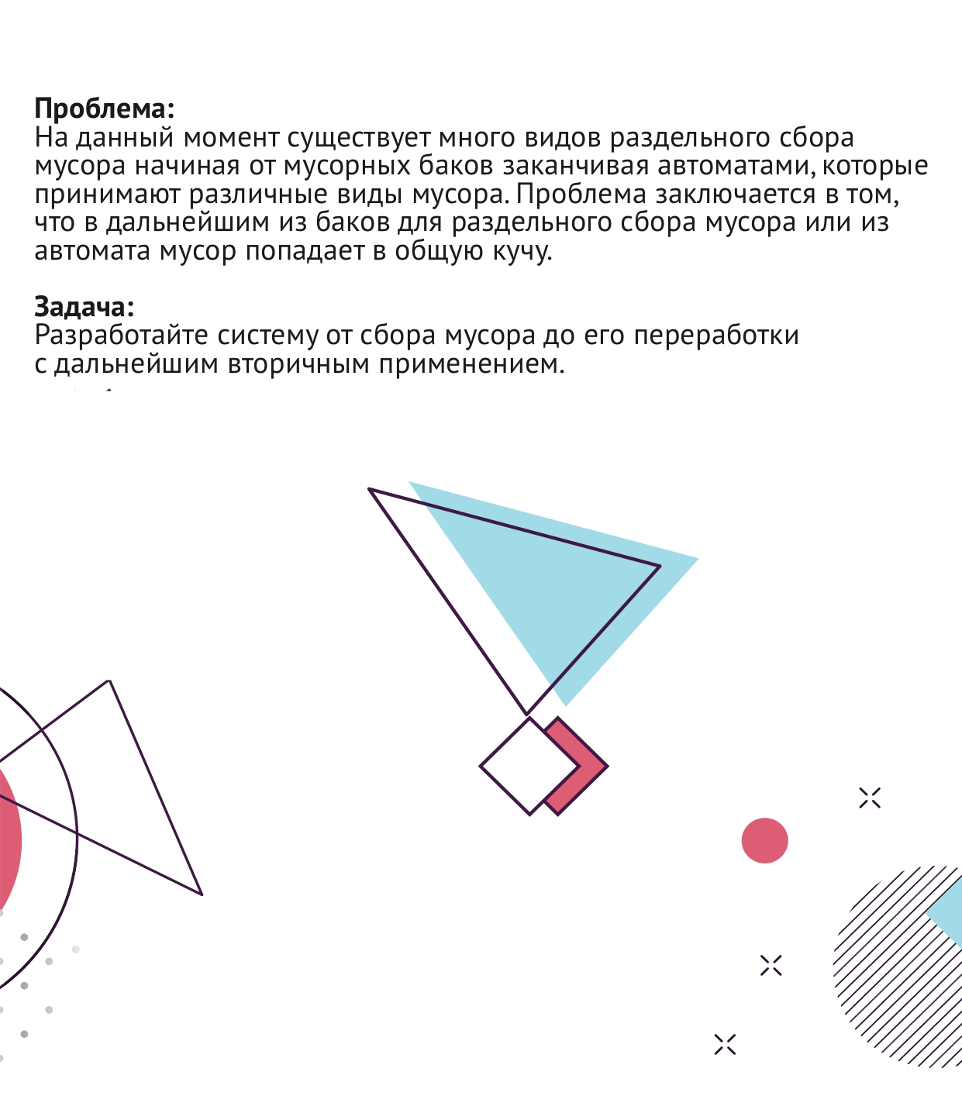

  - Пример задания для старшей аудитории (9-11 классы)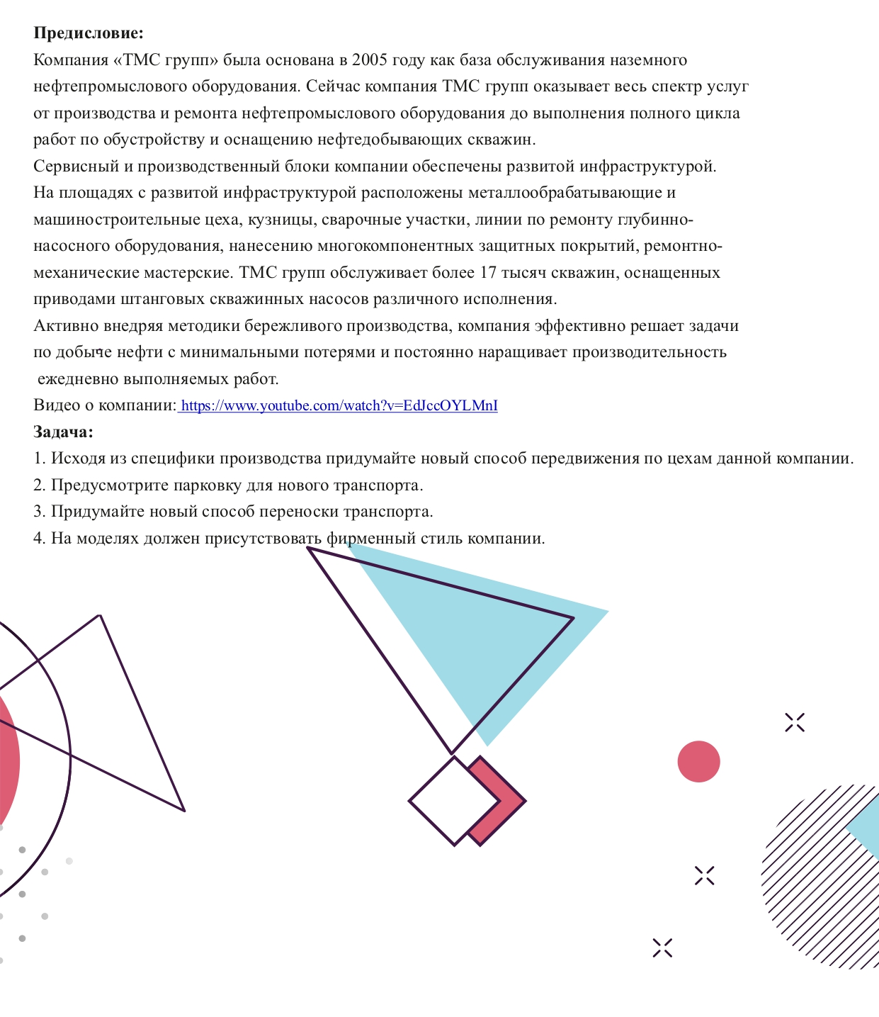
  - Пример задания для студентов (1-2 курсов СУЗов и ВУЗов) 